Муниципальное автономное дошкольное образовательное учреждение детский сад комбинированного вида №60
г.Томск , ул.Вершинина ,20

«Инновация -2017»

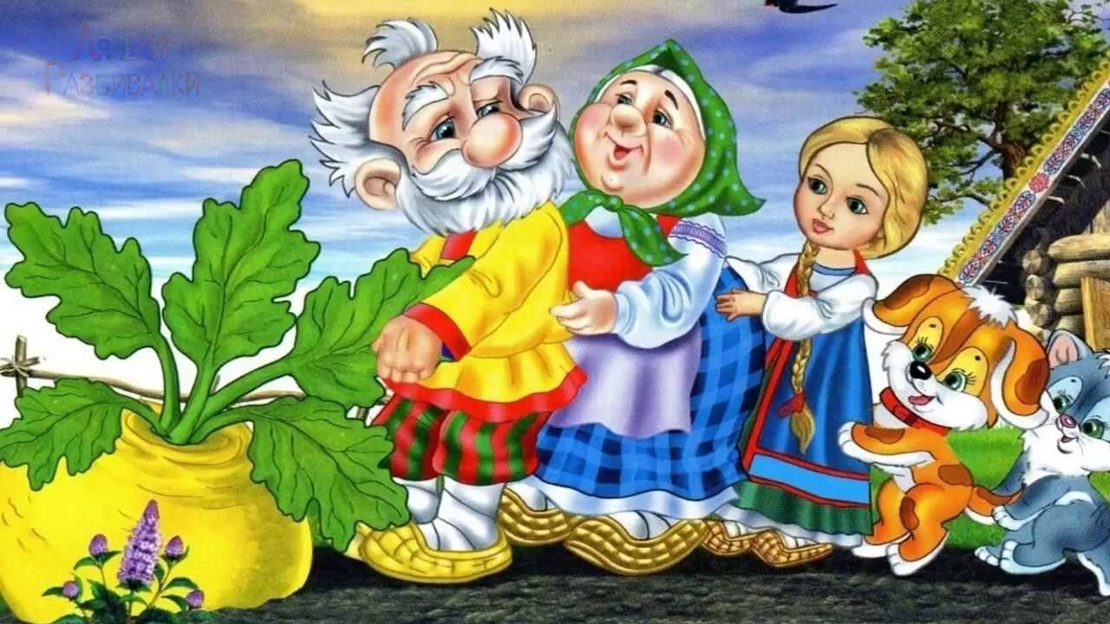
Проект
Мини-музей «Сказкин дом»

Автор: Г.В.Хайдарова
Воспитатель
высшая кв. категория

2017

Содержание
Пояснительная записка
Содержательная часть
Цели:
Познавательные задачи:
Ресурсы:
Поэтапный план реализации проекта
Механизм отслеживания результатов
Диагностика по итогам реализации проекта
Список использованной литературы
Приложения

Пояснительная записка

Участники проекта – дети подготовительной группы, родители, педагоги.
Возраст детей 6-7 лет.
Продолжительность – долгосрочный (учебный год).
Вид проекта: познавательно – творческий, ролево - игровой.
Наименование мини-музея: «Сказкин дом»
Профиль музея: познавательный.
Характеристика помещения: мини – музей расположен в театральном уголке на полках.

В нашем огромном мире, насыщенном информацией и стрессами нам так не хватает сказки-чуда, ощущения беззаботного детства. В любом возрасте можно открыть нечто сокровенное и волнующее. Слушая их в детстве, человек бессознательно накапливает целый «банк жизненных ситуаций» поэтому важно, чтобы осознание сказочных уроков начиналось с раннего возраста, с ответа на вопрос: «Чему нас учит сказка?». Сказки служат для детей первым уроком нравственности и морали, по которым живут люди. В них всегда добро побеждает зло. Это настраивает ребенка на оптимистическое восприятие жизни, формирует положительные черты характера и навыки общественного поведения. Поэтому мы решили уделить немного больше времени именно русским народным сказкам в развитии и воспитании наших детей.
Музейная педагогика является особым видом педагогической практики.
В дошкольном образовании музейная педагогика стала играть существенную роль только в последние десятилетия. Эта форма организации обучения соединяет в себе образовательно-воспитательный процесс с реальной жизнью и обеспечивается воспитанниками через непосредственное наблюдение и знакомство с предметами и явлениями.

Проблема проекта
К сожалению, на сегодняшний день, наши дети воспитываются не на сказках, а на современных мультфильмах. У большинства родителей нет времени прочитать ребенку книгу. Детские психологи считают это большим упущением взрослых в воспитании своих детей. А ведь на самом деле сказка представляет собой одно из самых древних средств нравственного, эстетического воспитания, а так же формируют поведенческие стереотипы будущих членов взрослого общества. Поэтому мы решили уделить немного больше времени именно русским народным сказкам в развитии и воспитании наших детей.

Актуальность и новизна проекта:
Дошкольный возраст – наиболее благоприятный период всестороннего развития ребенка. В то же время многие родители считают, что дошкольникам еще рано посещать такие учреждения, и поэтому им не приходит в голову идея такой экскурсии. На помощь приходит музей, работающий на базе образовательного учреждения.
Музей «Сказкин дом» был создан по инициативе воспитателей как форма образовательной и воспитательной работы с детьми.
Социальная значимость музея «Сказкин дом» заключается в создании развивающей среды – при совместном участии детей, родителей и педагогов. Дошкольники чувствуют свою причастность к музею: вместе с родителями они принимают участие в их изготовлении поделок для музея.
В настоящих музеях экспонаты трогать нельзя, а в нашем музее не только можно, но и нужно! В обычном музее ребенок - лишь пассивный созерцатель, а здесь он — соавтор, творец экспозиции вместе со своими родителями.
Театрализованная деятельность позволяет решать многие педагогические задачи, касающиеся формирования выразительности речи ребенка, интеллектуального и художественно-эстетического воспитания. Она неисчерпаемый источник развития чувств, переживаний и эмоциональных открытий, способ приобщения к духовному богатству. В результате ребенок познает мир умом и сердцем, выражая свое отношение к добру и злу. Кроме того, театрализованная деятельность позволяет ребенку решать многие проблемные ситуации опосредованно от лица какого-либо персонажа. В результате ребенок познает радость, связанную с преодолением трудностей общения, неуверенности в себе, застенчивость.

Цель проекта:
эффективная и целенаправленная организация работы по нравственному и патриотическому воспитанию, социализация и развитие творческих способностей детей средствами музея.

Задачи проекта:
Образовательные:
- развитие познавательного интереса и коммуникативной компетентности через обогащение воспитательно- образовательного процесса новыми формами работы;
- формирование у старших дошкольников представления о музее.
Развивающие:
- развитие познавательной активности, мышления, воображения, фантазии, творческих способностей и коммуникативных навыков.
Коммуникативные
- развитие связной речи; умения общаться со сверстниками и взрослыми;
- умения вести себя в общественных местах;
Нравственные
- воспитание уважения к труду взрослых;
- воспитание осознанно бережного отношения к культурному наследию народов, как к источнику художественно-литературного богатства.

При создании мини-музея учитывались следующие принципы:
    - наглядность: обеспечивает познавательный интерес и эмоциональное восприятие;
    - доступность - обеспечивает непосредственный доступ к предметам и экспозициям музея;
    - интегративность: содержание музея позволяет знакомить с разными областями человеческой деятельности: его историей и культурой;
    - культуросообразность: музей приобщает детей к мировой культуре, человеческим ценностям;
    - гуманность: музей создаёт условия для всестороннего развития ребёнка, поддерживает его инициативу, творческую деятельность в образовании.
    - разнообразность: экспонаты музея разнообразны;
    - непрерывность: сочетание предметного мира мини-музея с образовательной программой детского сада;
    - экологичность и безопасность – все экспонаты музея экологически безопасны и не создают угрозу здоровью и безопасности детей.
    - партнёрство: музей является результатом сотрудничества взрослых и детей и благодаря чему реализуются права ребёнка.
    - интеграция образовательных областей: познавательное развитие; социально-коммуникативное развитие, художественно-эстетическое и речевое развитие.

АСПЕКТЫ МУЗЕЙНОЙ ДЕЯТЕЛЬНОСТИ

Мини-музей предназначен для формирования первичных представлений детей о музеях, для их познавательного развития, развития художественных, изобразительных навыков.
Формы деятельности:
    - поисковая;
    - экспозиционная;
    - познавательная.

Оформление мини-музея: музейные экспонаты собраны в соответствии с возрастом детей. Коллекции мини-музея располагаются на полках и всегда доступны для детских рук. Совместными усилиями в нашем мини – музее появились сказочные герои изготовленные из различных материалов (из цветной бумаги, вязаные и сшитые игрушки своими руками, волшебные предметы, книги со сказками, раскраски, дидактические игры, пазлы.
Ресурсное обеспечение: магнитофон, аудиозаписи, дидактические игры, экспозиция мини-музея «Сказкин дом».
Кадровое: воспитатели, родители воспитанников.
Материально–техническое: игровая комната, DVD диски со сказками, музыкой, фотоаппарат, различные виды театра:
настольный театр, театр на фланелеграфе,
теневой театр, пальчиковый театр, конусный, пробковый, театр на кружках.
дидактические игры: «Угадай сказку», «Угадай, о ком говорю», «Кто-кто в теремочке живёт?», лото «Сказки», «Мои любимые сказки», мозаика «Репка», пазлы «Любимые сказки»,

Информационно – методическое:
- Подбор материала о сказочных героях (стихи, песни, загадки);
- Подбор иллюстративного материала художников.
- Подбор раскрасок по мотивам сказок
- Консультации для родителей.

Поэтапный план по созданию мини-музея
«Сказкин дом».

1 этап - подготовительный
Задачи: сформулировать проблему, определить цель, выбрать план по достижению цели. Вызвать радость от общения с литературными произведениями.
На подготовительном этапе была проведена следующая работа:
- подобрана и изучена методическая и художественная литература по теме проекта;
- подобраны дидактические игры и настольно-печатные игры, направленные на развитие познавательной активности детей;
- разработка конспектов занятий
- сбор экспонатов для музея
- анкетирование родителей группы.

2 этап – практический
Задача: реализация намеченных мероприятий по проекту:
- оформление мини-музея;
-определение темы и содержания экскурсии, составление плана экскурсии;
- проведение экскурсии;
-общение с посетителями с целью обобщения полученной информации и ответов на вопросы.

3 этап - итоговый
-Выставка творческих работ «Что за прелесть эти сказки».
- Презентация «Мини-музей «Сказкин дом».
- Развлечение «К нам гости пришли».
- Анкетирование

Взаимодействие с родителями:
- Анкетирование родителей группы;
- Консультация «Мы идем в театр»;
- Привлечь родителей (законных представителей) к пополнению мини – музея сказочными экспонатами.
- Папка – передвижка «Как выбрать полезную сказку для чтения».
- Привлечь родителей (законных представителей) к изготовлению пальчикового театра.
-Акция «Подари книгу саду»
- Выставка творческих работ (совместно дети и родители) «Что за прелесть эти сказки».

Ожидаемые результаты
- у детей повысится интерес к произведениям художественной литературы;
-воспитание чувства дружбы и коллективизма
-получение положительного эмоционального отклика от совместной деятельности.
- у родителей повысится уровень компетенции по вопросу эффективности использования художественной литературы в воспитании детей.

План проекта:

Сентябрь:
1. Анкетирование родителей об использовании новой формы работы мини-музея группы.
2. Обсуждение и выбор с детьми названия мини-музея.
3.Д/и «Угадай героя сказки».
Цель: развивать умение узнавать и называть героя сказки, определять его характер.
4. Рассматривание иллюстраций сказок.

Октябрь:
1.Подбор атрибутов, выбор места, изготовление предметов, оформление мини-музея.
2. Постановка задач и разработка плана.
3. Изготовление книжки – раскладушки «Путешествие по сказкам».
4. Настольная игра «В гостях у сказки».

Ноябрь:
  - НОД «Эти мудрые сказки!»
Цель: развивать интерес к русским народным сказкам; воспитывать желание их читать, понимать смысл.
2. Отгадывание загадок о сказочных героях.
3. Художественное творчество «Мой любимый сказочный герой».
4. Изготовление дидактической игры «Что сначала – что потом».

Декабрь:
1. Беседа «Моя любимая сказка».
2. Изготовление родителями предметов, персонажей из различных сказок.
3. Игра-приключение «Путешествие по зимним сказкам»- развивать логическое мышление, связную речь; обогащать словарь образными словами и выражениями.
4. Дидактическая игра «Назови сказку».

Январь:
1. Литературная викторина «У Лукоморья дуб зеленый».
2. Игра: «Из какой сказки предмет».
3. Сочинение сказок вместе с детьми.
4. Раскрашивание героев сказок.

Февраль:
1.Презентация «Угадай сказку».
Цель: учить выделять эпизоды из целого сюжета, обсуждать «кадры» и составлять короткие пересказы, передавать голосом эмоциональное состояние героев.
2.Д/и «Разрезные картинки» - учить видеть целостный образ в отдельных частях, развивать мышление.
3. Изготовление пальчикового театра.

Март:
- Чтение сказки А.Н.Толстого «Золотой ключик, или приключения Буратино».
2.Просмотр мультфильма «Золотой ключик».
3.Рисование персонажей и сцен действия сказки.
4.Обыгрывание сказки с использованием конусного настольного театра.

Апрель:
1. Придумывание загадок по сказкам А. С. Пушкина.
2. КВН «Сказка ложь, да в ней намек» - повышать интерес к сказкам, используя занимательные вопросы и игры.
3. Складывание иллюстраций из пазлов по сказочным сюжетам.

Май:
1. Выставка творческих работ «Что за прелесть эти сказки».
2. Развлечение «К нам гости пришли».
Презентация «Мини-музей «Сказкин дом

Разделы мини-музея, особенности использования
«Сами своими руками», «Библиотека», «Игротека».
Экспонаты данных коллекций находятся в свободном доступе детей и могут пользоваться ими для сюжетно-ролевых игр, для театральной деятельности. Игрушки могут быть использованы в процессе непосредственно образовательной деятельности, конкретно в образовательных областях «Познание», «Социально-коммуникативное развитие», «Художественно – эстетическое творчество».
«Сами своими руками» экспонаты данной коллекции выполнены детьми, родителями, воспитателями. Экспонаты могут быть применены в процессе организации непосредственно образовательной деятельности.
«Галерея» оформлена в виде небольшой полки, где расположены детские работы для конкурсов, кукольные театры, аппликации. Экспонаты галереи могут быть использованы в процессе непосредственно образовательной деятельности в образовательных областях «Художественно - эстетическое творчество», «Коммуникация».
«Библиотека» Здесь собраны сказки, загадки о волшебных предметах, жанровые разновидности фольклорной сказки, которые могут быть использованы как в непосредственно образовательной деятельности, так и в самостоятельной игровой деятельности детей.
«Игротека» Игры и атрибуты для игр расположены, так чтоб дети могли использовать их самостоятельно в процессе самостоятельной игровой деятельности или вместе с педагогом в процессе непосредственно образовательной деятельности.
Нам хочется верить, что мини-музей «В гостях у сказки» – это то волшебное место, где осуществляются самые неосуществимые детские фантазии, а сказочные герои будто оживают и сходят со страниц книг, чтобы поиграть вместе с ребятами.

Список литературы:

- Гурович Л.М., Береговая Л.Б. Ребёнок и книга. СПб.: Детство-Пресс, 1999.
- Гербова В.В. Приобщение детей к художественной литературе. М.: Мозаика-Синтез, 2006.
- Князева О.Л., Маханёва М.Д. Приобщение детей к истокам русской народной культуры. СПб.: Детство- Пресс, 1999.
- Гриценко З.А. Ты детям сказку расскажи… Методика приобщения детей к чтению. М.: Линка-Пресс, 2003.
- Неизвестных И.Г. Настольный театр на крутящейся платформе. Музыкальный руководитель № 4, 2006, стр. 89.
- Карачунская Т.Н. Музейная педагогика и изобразительная деятельность в ДОУ. Интегрированные занятия под ред. К.Ю. Белой, Т.С. Комаровой. М.: ТЦ “Сфера”, 2005.
- Музейная педагогика. Из опыта методической работы. Под ред. А.Н. Морозовой, О.В. Мельниковой. М.: ТЦ “Сфера”, 2006.
- Н. Рыжова, Л. Логинова, А. Данюкова. Мини-музей в детском саду. М.: Линка-Пресс, 2008.
- Алябьева Е.а. Тематические дни и недели в детском саду. Планирование и конспекты. М.: ТЦ “Сфера”, 2001

